Kreikkalaiskatolinen kirkko ja seurakunnat Salmissa

Kristinuskon tulo Karjalaan

Novgorod aloitti voimallisen käännytystyön Karjalan itäisissä osissa viimeistään 1300-luvulla. Samaan aikaan tehtiin roomalaiskatolista käännytystyötä Länsi-Suomessa ja Länsi-Karjalassa. Läntiseen ”miekkalähetykseen” verrattuna kreikkalaiskatolista käännytystyötä tehtiin kuitenkin paljon rauhanomaisemmin keinoin; piispa Henrikin surmaan verrattavia tapahtumia ei itäisen käännytystyön alueella ollut.

Kesti silti kauan, ennen kuin uusi uskonto pääsi Karjalassa hallitsemaan ihmisten mieliä. On todettu, että erityisen syvälti kristinusko ei parin ensimmäisen sadan vuoden kuluessa ollut juurtunut kansaan, vaan se oli pikemmin eräänlaisena ulkonaisena kuorena. Novgorodin ja Pihkovan arkkipiispa Makarioksen vuodelta 1533 säilyneen kertomuksen mukaan karjalaiset palvelivat metsiä, kiviä, jokia, lähteitä, vuoria, aurinkoa ja kuuta sekä uhrasivat haltioille veriuhreja: härkiä, lampaita, kaikenlaisia eläimiä ja lintuja. ”Ja tavallisen ihmisen he pitävät luonaan pappinaan, häntä he kutsuvat arpojaksi (arbui), ja tämä toimittaa kaikki petollisella tavalla ja antaa lapsille nimen.” Seuraavana vuonna lähetettiin Ilja-munkki hävittämään pakanuutta. Hän hakkasi maahan ja poltti uhrilehdot, upotti uhrikivet veteen ja kastoi ne, joita ei vielä ollut kastettu.

Tiettävästi tämän matkan yhteydessä karjalaiset omaksuivat kristillisen uskon paljon vakavammin kuin aiemmin. Edellä mainitun kertomuksen mukaan siihen vaikutti se, että he suostuivat hävittämään vanhat pyhättönsä – eivätkä joutuneet siitä kuitenkaan millään tavalla vahingoitetuiksi. Tätä he pitivät suurena ihmeenä ja osoituksena vanhan uskonsa merkityksettömyydestä: ”Ja nähtyään tämän ihmetyön he vastaanottivat ilolla Jumalan sanan ja kirosivat (entistä) menoaan, vaikka he sitä ennen olivat tehneet papille vastusta.”

Ilja-munkki saapui vielä uudelleen parin vuoden kuluttua tekemään lähetystyötä Karjalaan. Tällöin hän mm. kielsi naisia leikkaamasta hiuksiaan. Myös muita kristillisiä tapoja hän opetti kansalle. Näyttääkin siltä, että hänen lähetystyönsä oli ainakin jossain määrin tehokasta ja onnistunutta, vaikka esimerkiksi hänen kieltonsa, joka koski pakanallisten loitsujen käyttöä, ei pitänytkään; loitsut elivät Karjalassa aina 1800- ja jopa 1900-luvulle asti – tosin paljolti kristillisiin käsityksiin sekoittuneina.

Uusi uskonto sekoittuikin paljolti karjalaisten omiin, vanhoihin uskomuksiin, ja karjalaisten vanhat pitämykset ja kreikkalaiskatolinen uskonto sulautuivat ihmeellisellä tavalla erikoiseksi elämänkatsomukseksi, rajan rahvaan elämänfilosofiaksi, jossa kristillinen oli sekoittuneena pakanallisen kanssa.

Karjalaiset kiintyivät kuitenkin lujasti kreikkalaiskatoliseen oppiin, mikä tuli selvästi ilmi jo 1600-luvulla, jolloin kreikkalaiskatolisuuteen käännytetty Käkisalmen lääni joutui Ruotsin vallan alaisuuteen. Tämä tiesi kreikkalaiskatoliselle uskonnolle vakavaa koetusta; Ruotsi piti Käkisalmen lääniä voittomaana, jota oli ryhdyttävä kulttuurisesti sitomaan uuteen emämaahansa. Tämä koski tietenkin myös uskontoa.

Taistelu uskonnosta Ruotsin suurvalta-aikana

Kun Ruotsi-Suomen ja Venäjän välillä vuonna 1617 oli tehty rauha Stolbovassa, Laatokan-Karjala samoin kuin Raja-Karjala joutui lännen vaikutuspiiriin. Tällöin alkoivat uskonvainot, jotka kohdistuivat kreikkalaiskatoliseen kristinuskon tulkintaan. Se oli ”epäjumalanpalveluksineen” hävitettävä. Näin oli säätänyt Kustaa II Adolf, ja hänen kuoltuaan liitti holhoojahallitus kuninkaan suunnitelmaan sanat: ”hävitettävä keinolla millä hyvänsä”.

Jo vuosi Stolbovan rauhan (1617) jälkeen Ruotsi-Suomen hallitus perusti piispanistuimen Viipuriin, ja piispaksi sinne määrätyn Olavi Elimaeuksen tuli ryhtyä käännyttämään Käkisalmen läänin kreikkalaiskatolisia luterilaisuuteen. Heitä velvoitettiin muun muassa olemaan läsnä luterilaisissa jumalanpalveluksissa. Myös muita pakkokeinoja käytettiin. ”Käännytystoimenpiteet eivät kuitenkaan onnistuneet”, U. Karttunen kirjoittaa, ”rahvaassa piili syvä epäluulo, myöhemmin puhkesi ilmeinen vihamielisyys viranomaisia ja vallanpitäjiä kohtaan.” – Tätä tyytymättömyyttä lietsottiin myös rajan takaa, ja seurauksena oli se, että väestö alkoi siirtyä vanhoilta asuinsijoiltaan pois, toisin sanoen rajan yli Venäjälle. Tiettävästi jo vuosina 1627 – 1635 Käkisalmen läänistä siirtyi rajan taakse yli 1 500 perhettä. Tosin näihin siirtymisiin vaikuttivat monet eri syyt:

”Kun Karjalaa kiihkeän käännytystyön ja uskonvainojen lisäksi kohtasivat katovuodet ja rasittivat raskaat verot, siirtyivät asukkaat rajapitäjistä rajan taa. Siellä he olivat turvassa samanuskoisten heimoveljiensä luona, ja Aunuksen viljava maa pystyi elättämään heidätkin.”

Väestön tyytymättömyys tuli ilmi selvästi vuosina 1656 – 1658, kun Ruotsin ja Venäjän välillä käytiin lyhyt sota, joka ei johtanut rajamuutoksiin Karjalassa. Venäläisten hyökättyä maahan monet kreikkalaiskatoliset karjalaiset yhtyivät hyökkääjiin, kuten oli osattu uumoillakin. Nyt luterilaiset asukkaat joutuivat vainon kohteeksi, ja mm. Sortavalan ja Brahean (Lieksa) kaupungit tuhottiin.

Rauhan tultua venäläisiin liittyneet karjalaiset joutuivat kuitenkin tilanteeseen, jossa heillä ei ollut muuta mahdollisuutta kuin siirtyä Venäjälle. Kreikkalaiskatoliset karjalaiset olivat venäläisiin luottaen ryhtyneet mainitun sodan aikana erilaisiin hävitys- ja kostotoimenpiteisiin, jotka olivat toisinaan aivan yksityisluontoisia. Rauhan tultua he huomasivat asemansa turvattomuuden; Ruotsin vallan palauduttua heillä ei ollut muuta pelastusta kuin pakeneminen. Venäläisten mukana ja jäljessä he alkoivat siirtyä itään ja etelään eli rajan toiselle puolen. On laskettu, että kyseisinä vuosina Käkisalmen läänistä Venäjälle muutti 4 107 perhettä, s.o. 16 000 – 20 000 henkeä. Autiotiloille siirtyi luterilaisia asukkaita Savosta, Hämeestä ja Pohjanmaalta.

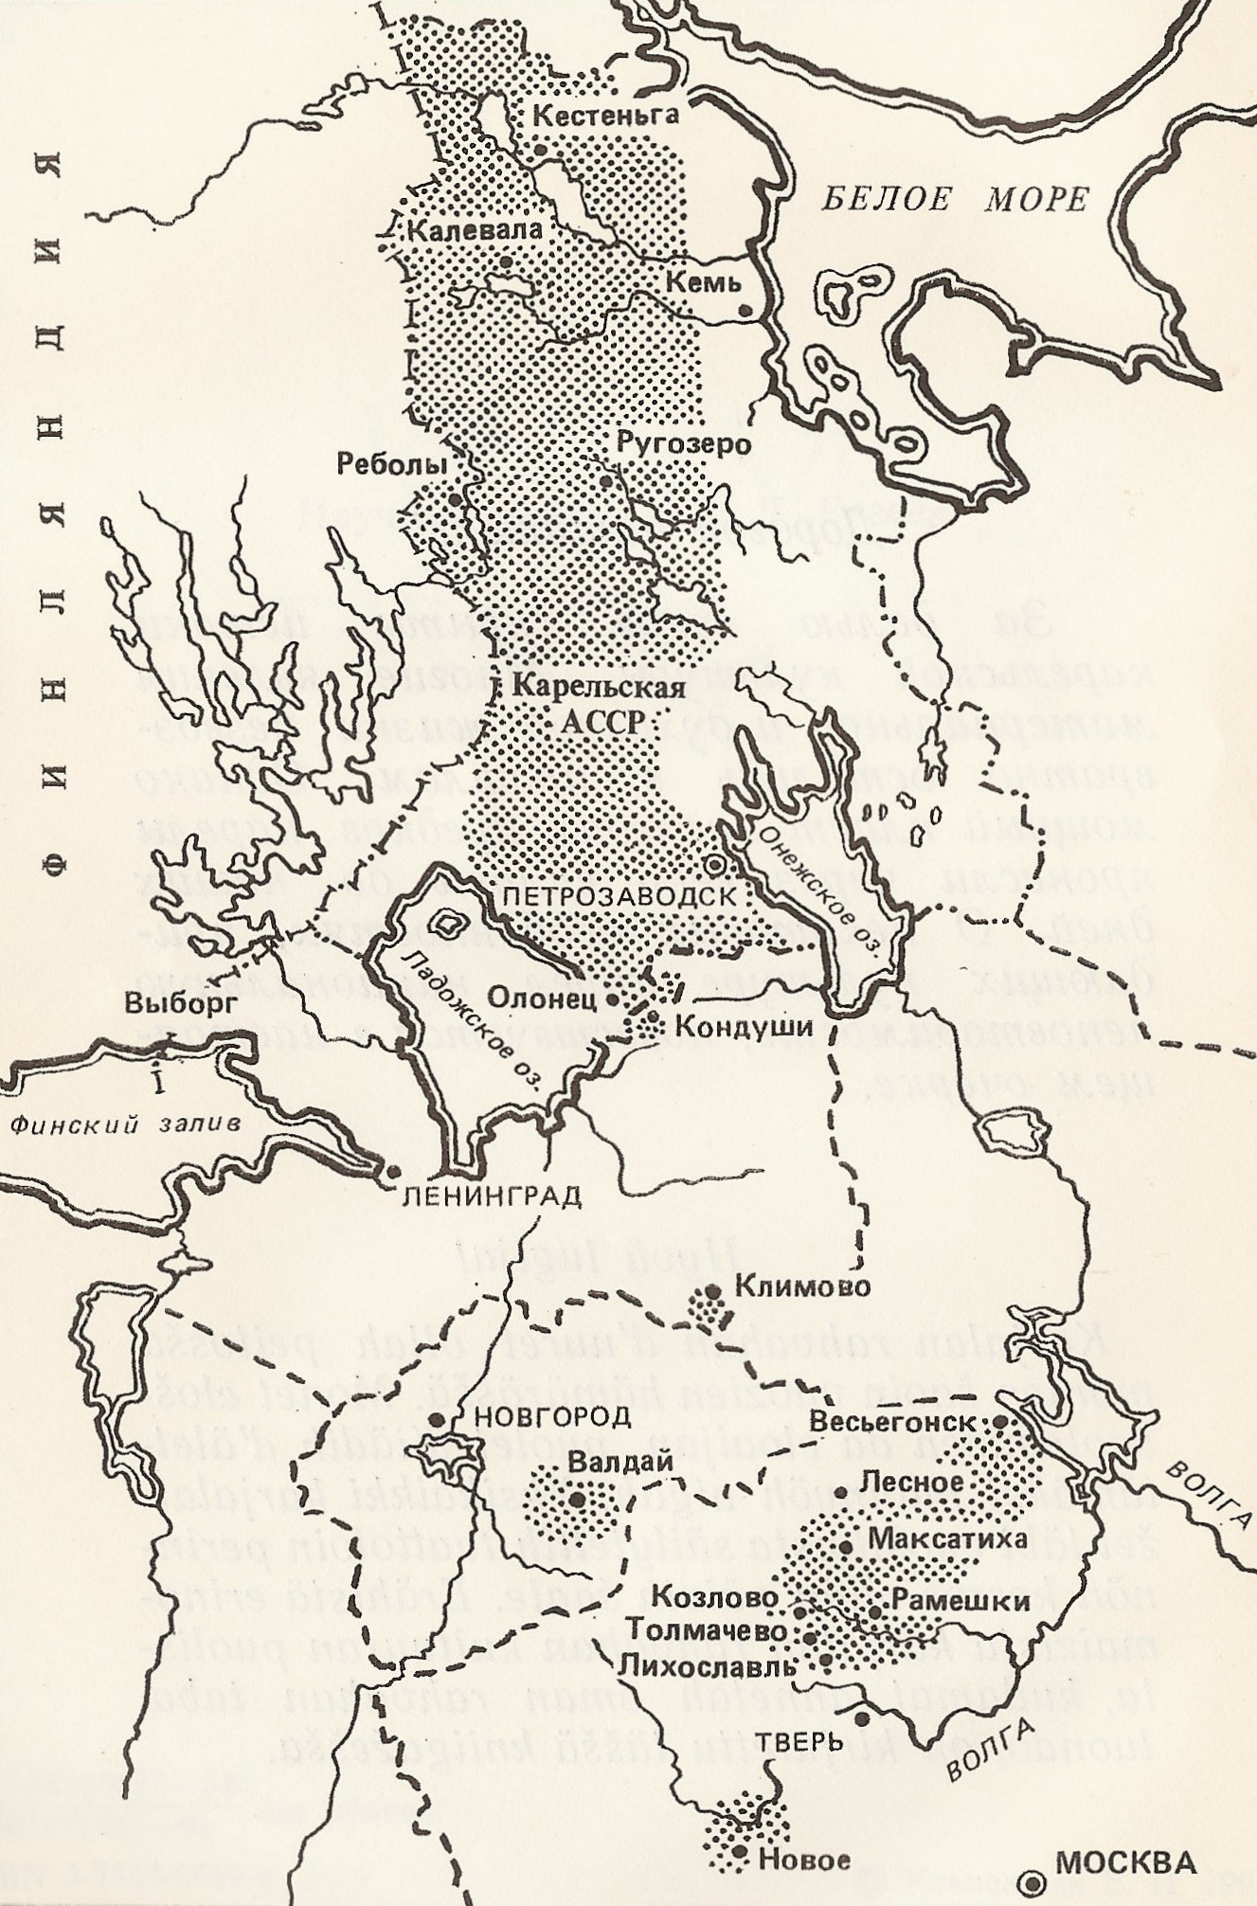

KARTTA: VENÄJÄNKARJALAISTEN ASUMA-ALUEET. ETELÄSSÄ NÄKYVÄT ERILLISINÄ SAAREKKEINA NE ALUEET , JONNE KARJALAISIA SIIRTYI AIKANAAN PAKOON PERINTEISILTÄ ASUINSEUDUILTAAN. KARTTA E. I. KLEMENTJEVIN TEOKSESTA KARELI – KARJALAŽET (PETROZAVODSK 1991).

Väestön siirtyminen Venäjälle huolestutti Ruotsi-Suomen hallitusta, sillä suuri osa Karjalaa jäi miltei autioksi. Toisaalta tilanteeseen voitiin olla tyytyväisiäkin: autiotilat voitiin nyt asuttaa luterilaisella väestöllä ja siten saada luotettavampaa kansanainesta rajan läheisyyteen. Tästä syystä kehotettiin väestöä maan kaikissa kirkoissa muuttamaan Karjalaan. ”Nämä muutannaiset”, Elna Pelkonen kirjoittaa, ”eivät suinkaan kaikki olleet valioväkeä”.

Hyvin erikoisen joukkion muodosti varsinkin se luterilaisten henkilöiden ryhmittymä, joka ryhtyi elelemään pohjoisissa Käsnäselän metsissä Salmin pohjoisosissa. Vuoden 1682 käräjillä laadittiin näistä rikollisista luettelo, jonka mukaan ”rosvojoukon johtaja” oli eräs Pietari Ahoinen, ”Liperistä muuttanut murhamies”. Joukkioon kuului toistakymmentä murhamiestä, varasta ja muuta ilkityön harjoittajaa. ”Ei ollut todellakaan edustava tuo luterilainen irtolaisjoukko Käsnäselän erämaissa”, Salmin luterilaisasutusta tutkinut Erkki Kuujo kirjoittaa.

Salmin muihin kyliin muutti toki kunnollistakin väkeä maan luterilaisista osista. Salmiin perustettuun rajavartiostoon tuli väkeä pääasiassa Savosta. Niin ikään autioituneisiin taloihin tuli uusia asukkaita, jotka olivat kotoisin maan luterilaisilta alueilta. Kaikkiaan Salmissa laskettiin olleen noin 40 taloa luterilaisten hallussa. Luterilainen asutus keskittyi pitäjän läntiseen rannikkoseutuun, jossa se liittyi Impilahden luterilaiseen rannikkoasutukseen. Eri kylissä luterilaisia oli vaihtelevasti; esimerkiksi Karkun kylässä he olivat jopa enemmistönä, kun taas Tulemajoen kylä pysyi täysin ortodoksisena.

Tilanne muuttui jälleen kokonaan toiseen suuntaan Uudenkaupungin rauhan (1721) jälkeen, kun Suomen Karjala siirtyi Venäjälle suurin piirtein samaa rajaa myöten kuin viime sotien jälkeenkin. Tällöin kreikkalaiskatolinen eli ortodoksinen uskonto sai jälleen valtiovallan suojeluksen puolelleen, ja Salmissakin kreikkalaiskatolinen kristinuskon muoto sai jälleen rauhassa kehittyä seuraavat kaksisataa vuotta.

Luterilainen väestö sen sijaan hupeni melkein olemattomiin. – On jossain määrin epäselvää, kuinka suuri osa paikkakunnalle muuttaneista luterilaisista lähti pois ja kuinka suuri osa vaihtoi luterilaisen tunnustuksensa kreikkalaiskatoliseksi. Kirkkoherra M. J. Huhtinen kirjoitti vuonna 1944, että suuren painostuksen alaisina muuttuivat entiset savolaiset evankelis-luterilaiset suvut 1700- ja 1800-luvuilla kreikkalaiskatolisiksi. Sukunimistö säilyi kuitenkin suomalaisena, vaikka ristimänimet alkoivat venäläistyä.

Salmin seurakunnat ja kirkot

Salmissa, kuten muuallakin kreikkalaiskatolisessa Karjalassa, maisemaa hallitsivat kirkot ja tšasounat. Pitäjän seurakunnallinen keskus sijaitsi aiemmin Kirkkojoella, josta se siirtyi 1800-luvulla Tulemalle. Kirkkojoen viimeinen kirkko siirrettiin 1800-luvun lopulla Mantsinsaarelle, jossa toimi itsenäinen seurakunta aina viime sotiin asti.

Tulemalle vuosina 1815-1824 rakennettu ja 1825 vihitty Pyhän Nikolain kirkko oli koko pitäjän ulkoisesti näkyvin tunnus ja eräänlainen ”maamerkki”. – Engelin piirtämä kirkko oli kreivitär Anna Orlovan tilaama: hän kustansi ja rakennutti tämän kirkon vähän ennen kuin myi omistamansa lahjoitusmaa-alueen Gromovin kauppiasveljeksille.

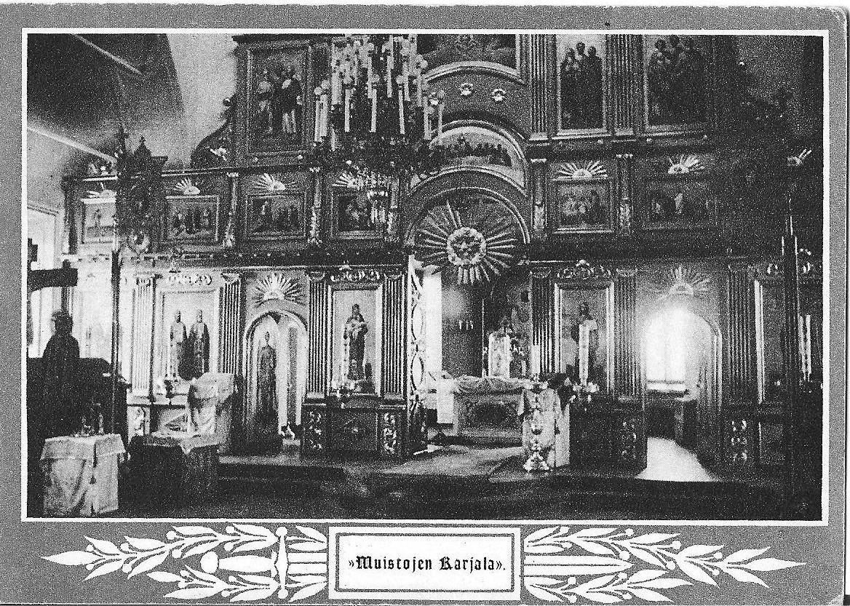

KUVA: SISÄKUVA PYHÄN NIKOLAIN KIRKOSTA.

Pitäjässä oli siis erillinen ortodoksinen seurakunta ja sen kirkko Mantsinsaarella. Lisäksi Manner-Salmissa oli Tuleman pääkirkon lisäksi kaksi muuta ortodoksista kirkkoa: Manssilassa sijainnut Aleksanteri Nevalaisen kirkko ja pitäjän pohjoisosien keskuspaikassa Orusjärvellä sijainnut Pyhän Nikolaoksen kirkko. Näistä viimeksi mainittu on edelleen olemassa. Orusjärvellä aiemmin ollut tšasouna siirrettiin kirkon valmistumisen (1910) jälkeen Kaunoselkään.

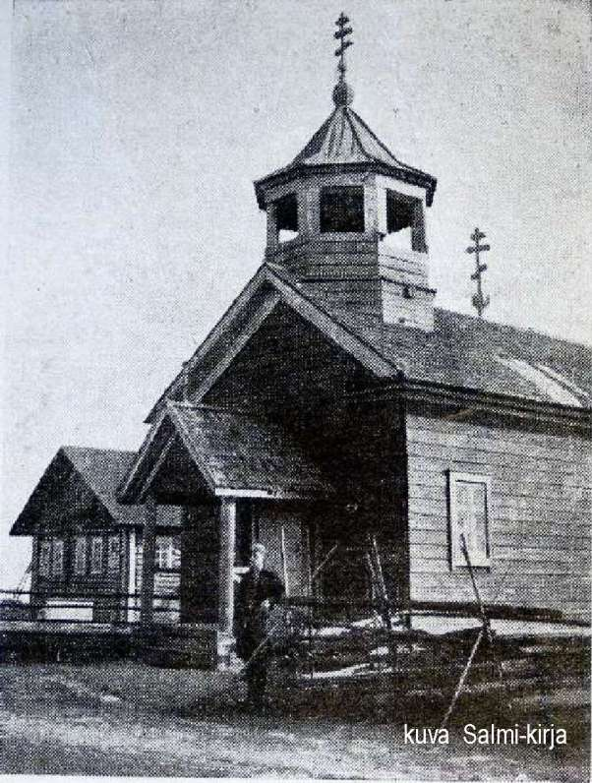

KUVA: KAUNOSELÄN TSASOUNA ELI RUKOUSHUONE. RAKENNUS SIJAITSI AIEMMIN ORUSJÄRVELLÄ, JOSSA SE TOIMI KIRKKONA.

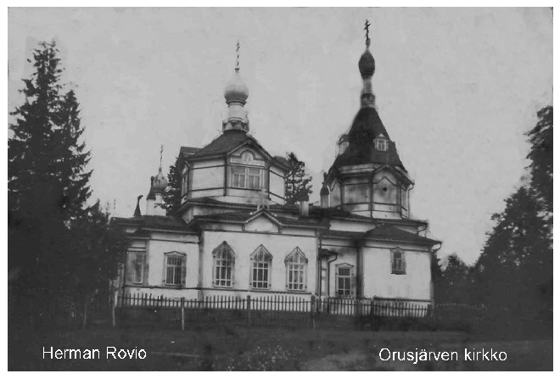

KUVA: ORUSJÄRVEN KIRKKO. KIRKKO ON SALMIN KIRKOISTA AINOA, JOKA EI TUHOUTUNUT SODASSA.

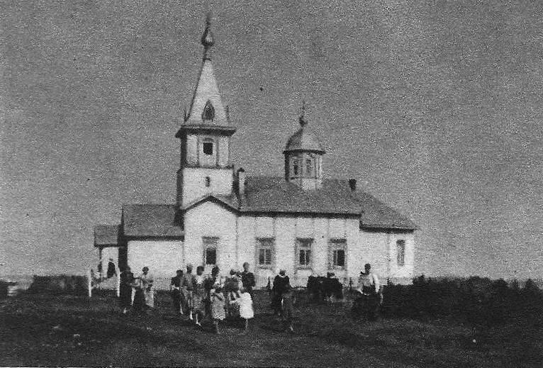

KUVA: MANTSINSAAREN KIRKKO. KUVA TEOKSESTA LAATOKAN MAININGIT. (OTAVA 1942).

Mantsinsaarelle puolestaan oli siirretty Kirkkojoen kylässä sijainnut vanha kirkko, joka oli ennen Tulemalle rakennettua Pyhän Nikolain kirkkoa ollut koko pitäjän ainoa kreikkalaiskatolinen kirkko. Mantsinsaaren seurakunta toimi aluksi Salmin seurakunnan kappelina. Se itsenäistyi vuonna 1889 omaksi seurakunnaksi. Vuonna 1906 rakennettiin kolmas kirkko Manssilaan, jonne perustettiin niin ikään itsenäinen seurakunta.

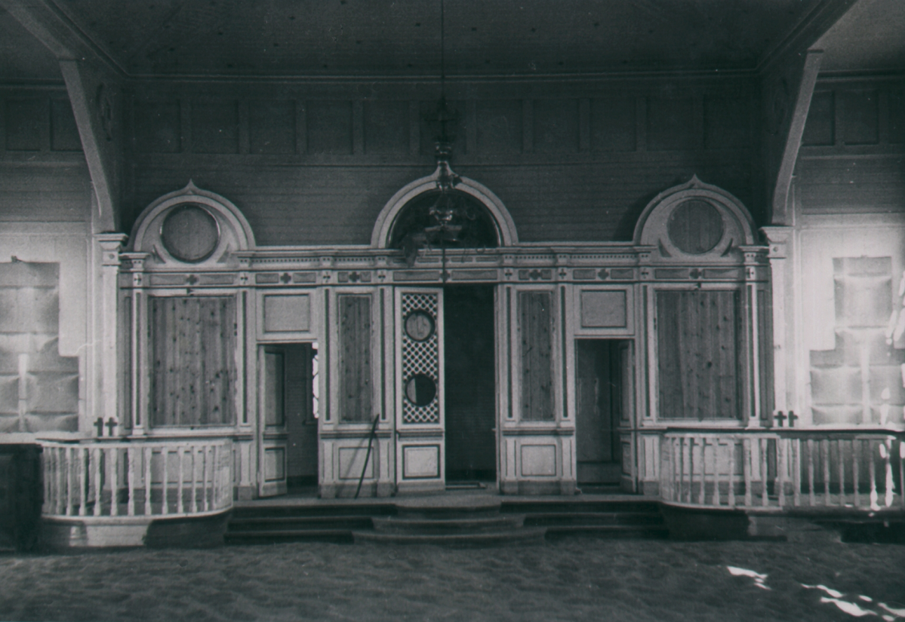

KUVA: SISÄKUVA MANSSILAN KIRKOSTA.

Myös vuonna 1910 Orusjärvelle rakennetun kirkon ympärille kehittyi aluksi oma seurakuntansa. Näin Salmissa oli jonkin aikaa jopa neljä kreikkalaiskatolista seurakuntaa. Manssilan ja Orusjärven seurakunnat sulautuivat kuitenkin pian Nikolainkirkon seurakuntaan, joten itsenäisyyden aikana Salmissa oli kaksi ortodoksista seurakuntaa: Salmin ja Mantsinsaaren.

Vuonna 1800 tehdyn päätöksen mukaan seurakunnassa oli kaksi pappia. Tilanne ei muuttunut, kun Salmi yhdessä muun ns. vanhan Suomen kanssa yhdistettiin autonomiseen Suomen suuriruhtinaskuntaan vuonna 1812. Salmin kreikkalaiskatolisen seurakunnan ensimmäisen papin virassa toimivat 1800-luvulla ja 1900-luvulla (vuoteen 1917 eli Venäjän vallan loppuun) seuraavat henkilöt:

Filip Konstantinov 1772 - 1805

Johannes Emeljanov 1805 - 1815

Nikolai Saostrovskij 1815 - 1822

Vasilij Drematskij 1822 - 1835

Gavril Sotikov 1835 – 1873

Jakov Sabolotskij 1873 – 1897

Nikolai Sotikov 1897 – 1907

Nikolai Vasiljev 1907 – 1909

Konstantin Jakovlev 1909 - 1917

Vuodesta 1917 vuoteen 1918 kirkkoherrana oli Ivan Michailov, joka oli keväällä 1917 pakotettu lähtemään Suistamolta venäläismielisyytensä vuoksi. Häntä seurasi Hämeenlinnasta tullut Ivan Feodorov, joka oli syntynyt Salmin Mantsinsaarella ja tunsi siten paikkakunnan olot. Hän suomensi nimensä muotoon Johannes Railas ja hän oli seurakunnan ensimmäisenä pappina ja samalla esimiehenä vuodesta 1919 eteenpäin, vielä evakossakin, aina siihen asti kun seurakunta lakkautettiin 1950.

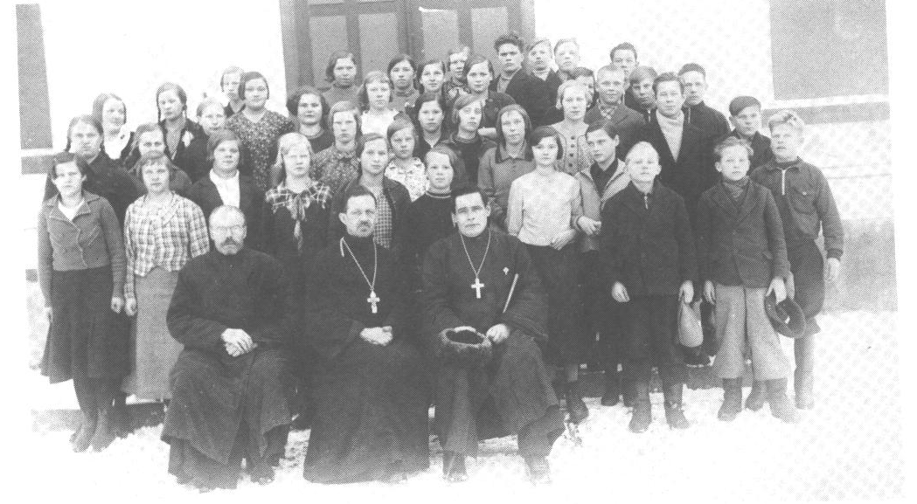

KUVA: SALMIN RIPPIKOULULAISIA VUONNA 1936. EDESSÄ ISTUVAT KANTTORI SOTIMO, ROVASTI RAILAS SEKÄ SEURAKUNNAN TOISENA PAPPINA 1925 – 1950 TOIMINUT ROVASTI MIHAILOV (MYÖH. MIIKKOLA). KUVA TEOKSESTA MEIJÄN SALMI KUVINA.

Tšasouna eli rukoushuone muodosti kunkin kylän henkis-hengellisen keskipisteen. Kylän asukkaat rakensivat sen omilla varoillaan ja talkootyönä. Kyläkohtaisten tšasounien lisäksi oli olemassa pienempiä, yksityisten rakennuttamia tšasounia. Niiden ovet olivat auki kaikille, ja ohikulkijat kävivät usein sytyttämässä tuohuksen ikonin eteen ja hetken rukoilemassa niissä. Tällaisia olivat mm. Damaskinoksen eli Siderovin (”Siitarin”) tšasouna ja merenkävijäin eli Ishukovin tšasouna Mantsissa.

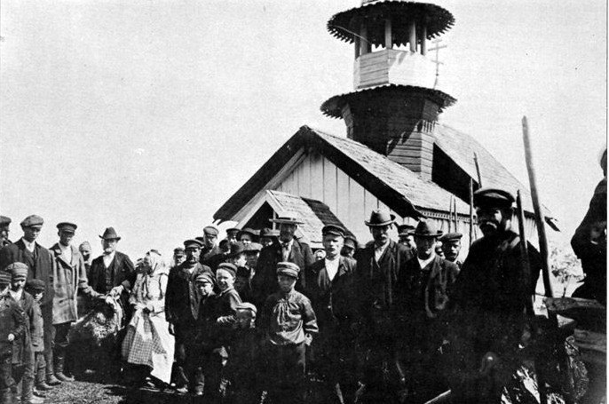

KUVA: TŠASOUNA SALMISTA. KUVA TEOKSESTA KARJALAINEN PERINNEKUVASTO.

Näillä pyhäköillä oli itsestään selvä, arvostettu asema kunkin kylän asukkaiden keskuudessa; kylän keskellä sijainnut pyhäkkö kuvasti kyläläisten henkisen maailman yhteenkuuluvaisuutta ja kokosi heidän jumaluuskäsitteensä näkyväksi. Tšasounissa pidettiin sekä pappien että maallikkojen toimittamia jumalanpalveluksia. Yhteisten jumalanpalveluksien aikana kyläläiset toivat hartaat rukouksensa Jumalan eteen. Kyläläiset kiittivät elämän antajaa kaikesta menneestä hyvästä ja anoivat häneltä suojelusta tulevien pahojen päivien ja pimeiden öiden ajaksi.

Salmin kylien tšasounat on lueteltu seuraavassa. Kylän nimen jälkeen on maininta siitä, mille raamatulliselle tai kirkolliselle tapahtumalle tai henkilölle tšasouna oli pyhitetty.

Ala-Uuksu Pyhä Nikolaos

Hiiva Kristuksen taivaaseenastuminen

Karkku Johannes Kastajan syntymä

Kaunoselkä Pyhä Nikolaos

Kirkkojoki Marttyyritar Paraskeva

Kovero Pyhittäjä Aleksanteri Syväriläinen ja ruhtinas Aleksanteri Nevalainen

Käsnäselkä Suurmarttyyri Demetrios

Lunkula Kristuksen kirkastuminen

Miinala Jumalansynnyttäjän kuolonuneen nukkuminen

Oritselkä Pappismarttyyri Blasios

Palojärvi Kristuksen temppeliintuominen

Rajaselkä Pyhittäjäerakko Simeon Styliitta

Räimälä Apostolit Pietari ja Paavali

Tulema 1 Suurmarttyyri Georgios

Tulema 2 Apostoli ja evankelista Johannes Teologi

Työmpäinen Profeetta Elia

Uuksalonpää Herran äidin syntymä

Uuksalonpään Niemelä Pyhä Nikolaos

Uusikylä Kristuksen temppeliintuominen

Varpainen Johannes Kastajan syntymä

Varpaselkä Ylienkeli Mikael sekä Marttyyrit Floros ja Lauros

Ylä-Uuksu Jumalansynnyttäjän suojelus.

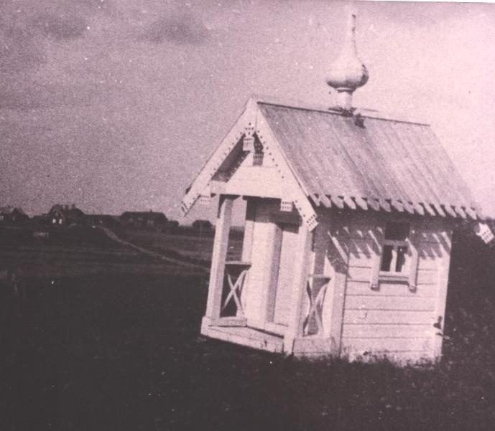

KUVA: SIDEROVIN TŠASOUNA MANTSISTA. (ANJA ROUHOLAN ARKISTO.)

Vainajia kohdeltiin kunnioittavasti, ja heitä muistettiin eri tavoin, mm. viemällä ruokaa haudoille. Tämä kalmoilla käynti oli varsinkin vanhan kansan tapa.

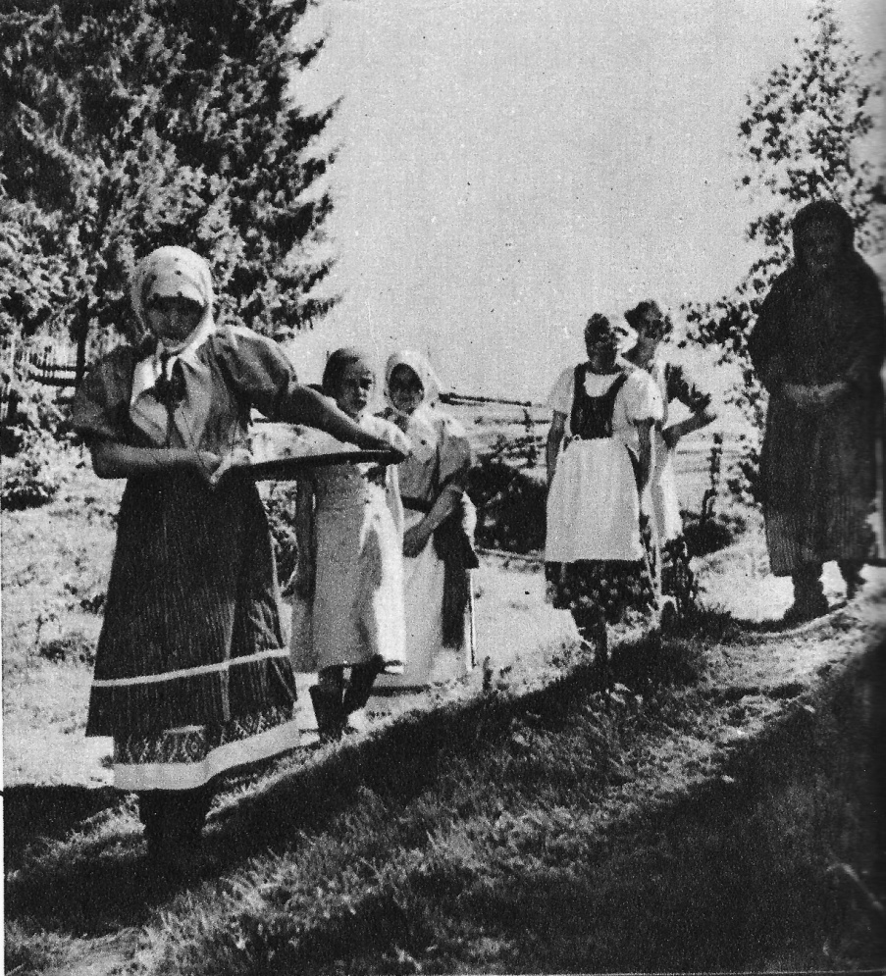

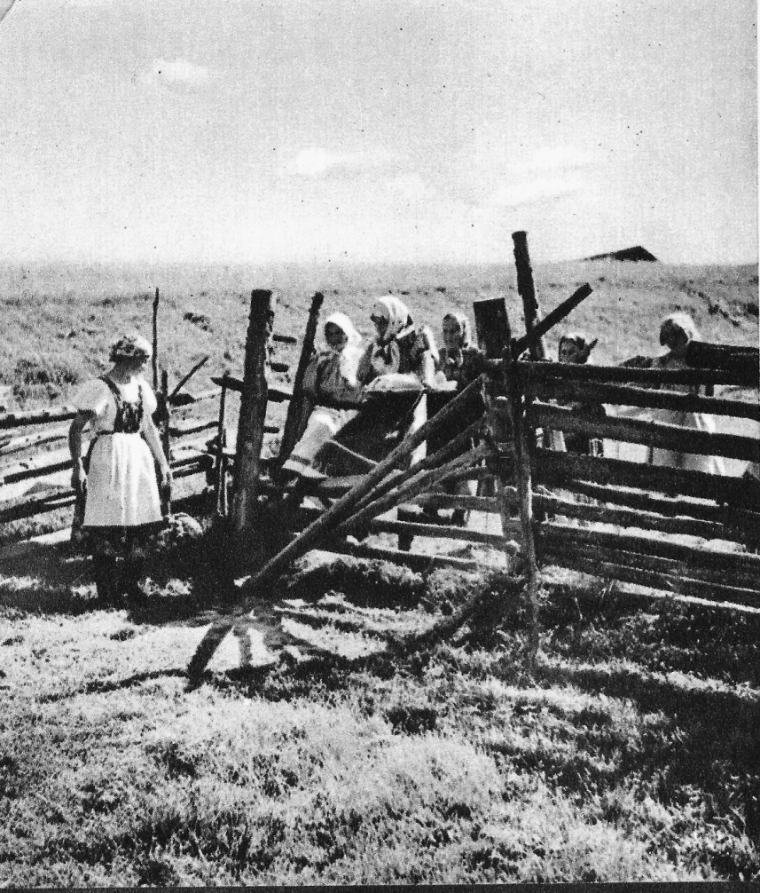

KUVAT: VAINAJILLE VIEDÄÄN RUOKAA. KUVAT TEOKSESTA KARJALA MUISTOJEN MAA (WSOY 1940). KUVAAJA: EINO MÄKINEN.

Haudoille saatettiin myös tehdä pieniä salvoksia, haudugrobuja, minkä lisäksi haudoilla käytiin itkemässä. Äänellä itkeminen (iänel itkendy, iänel itkemine) eli itkuvirsien esittäminen kuului oleellisena osana myös hautajaisiin. Muita siirtymäriittejä, joihin tarvittiin itkuvirsiä ja niitä esittäneitä itkijänaisia, olivat häät ja sotaväkeen lähtö. Itkijänaiset ilmaisivat yhteistä surua sanoilla itkien. Virret olivat usein improvisoituja, vaikka niitä säätelivät tietyt kieli- ja tyylinormit. Itkijät saivat itketettävissään usein aikaan voimakkaan sielullisen reaktion, mistä syystä häätapahtumaan liittyneestä morsiamen itkettämisestä alettiin luopua. Itkuvirsissä esiintyi huomattavasti Jumalaan vetoamista ja Jumalasta muistuttamista. Itkuvirret alkoivat kuitenkin jo maailmansotien välisenä aikana olla häviävä perinnelaji: perinteenkantajien kuoltua uusia ei liiemmin ilmaantunut, sillä nuoret eivät tunteneet kiinnostusta äänellä itkemisen omaksumiseen.

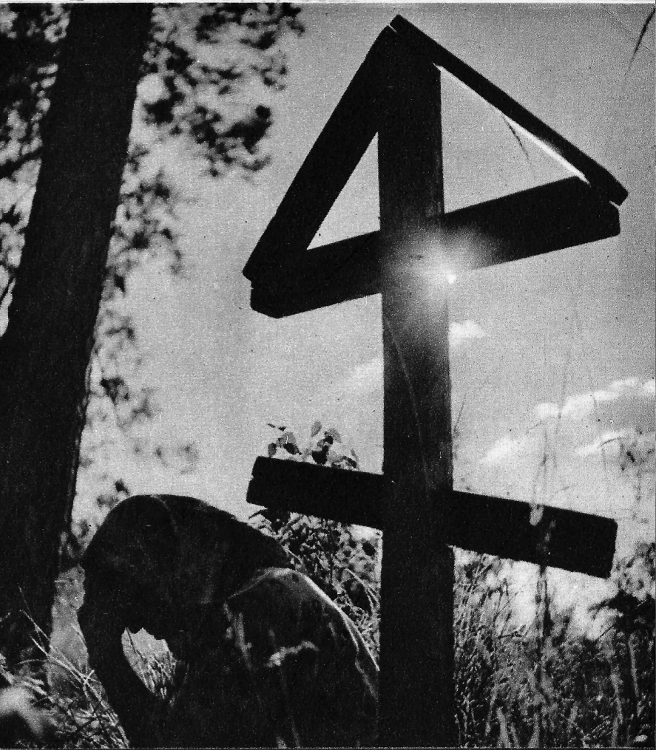

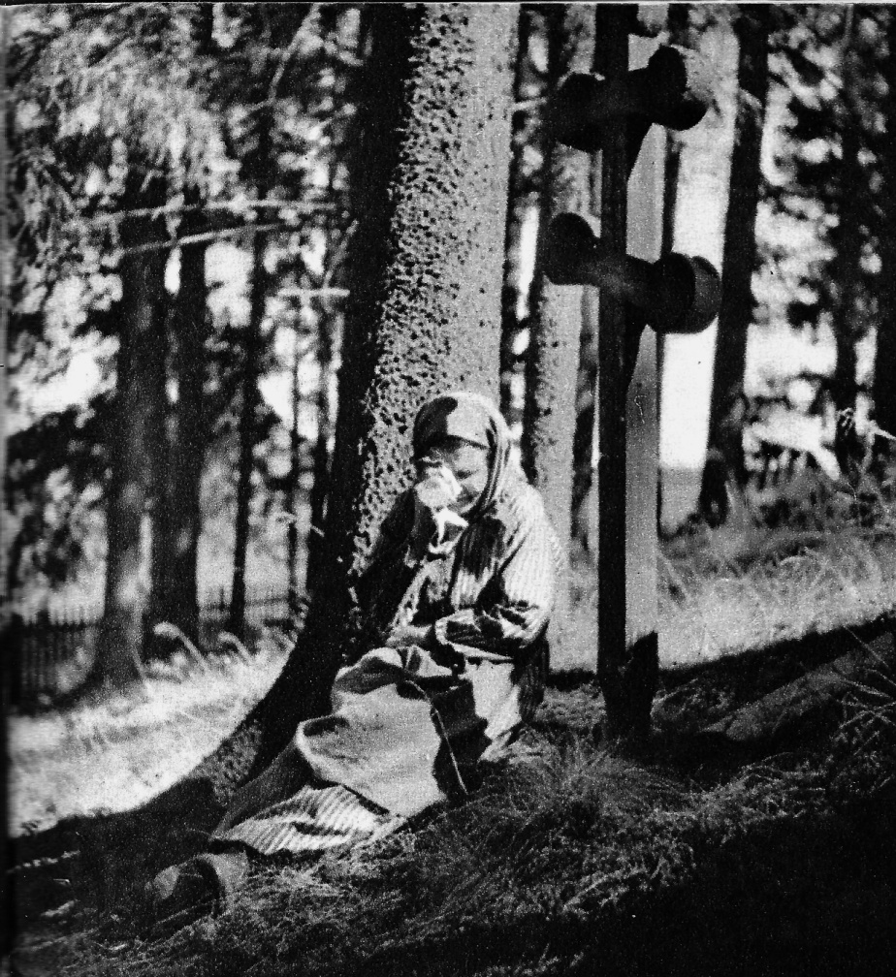

KUVAT: HAUDALLA ITKIJÖITÄ. KUVAT TEOKSESTA KARJALA MUISTOJEN MAA (WSOY 1940).

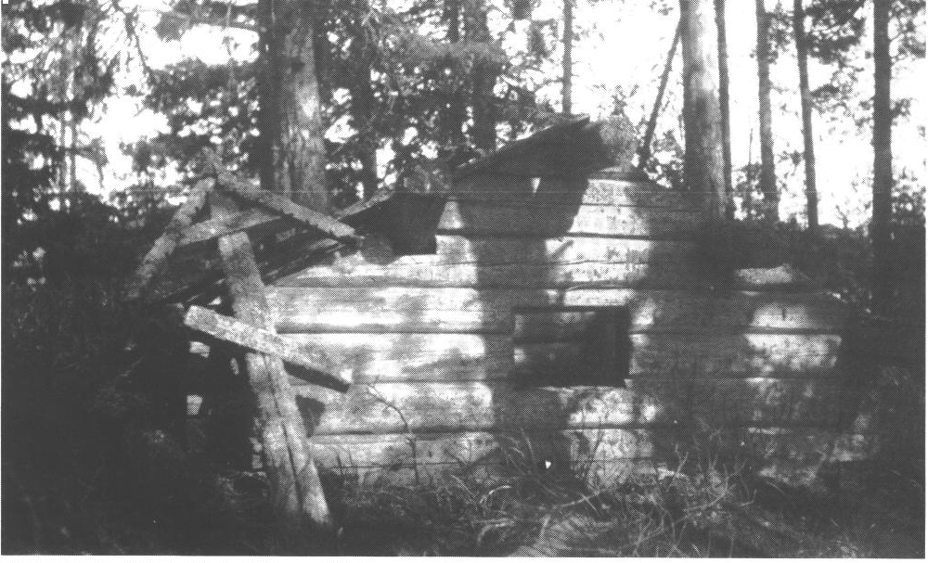

KUVA: HAUDUGROBU KÄSNÄSELÄN HAUTAUSMAALLA. KUVA TEOKSESTA MEIJÄN SALMI KUVINA.

Salmin pääseurakunnan alueella oli 1940-luvulle asti käytössä ainakin seuraavat kreikkalaiskatoliset hautausmaat. Hautausmaat on seuraavassa lueteltu ikäjärjestyksessä (suluissa vuosi, jolloin paikan käyttö hautausmaana oli vahvistettu):

Tuleman kirkon hautausmaa (1892)
Käsnäselän hautausmaa (1893)
Orusjärven hautausmaa (1895)
Ala-Uuksun hautausmaa (1895)
Ylä-Uuksun hautausmaa (1895)
Palojärven hautausmaa (1895)
Lunkulan hautausmaa (1895)
Miinalan hautausmaa (1895)
Koveron hautausmaa (1902)

Lisäksi Manssilassa, joka oli väliin omana seurakuntanaan kuten Orusjärvikin, oli oma hautausmaa.

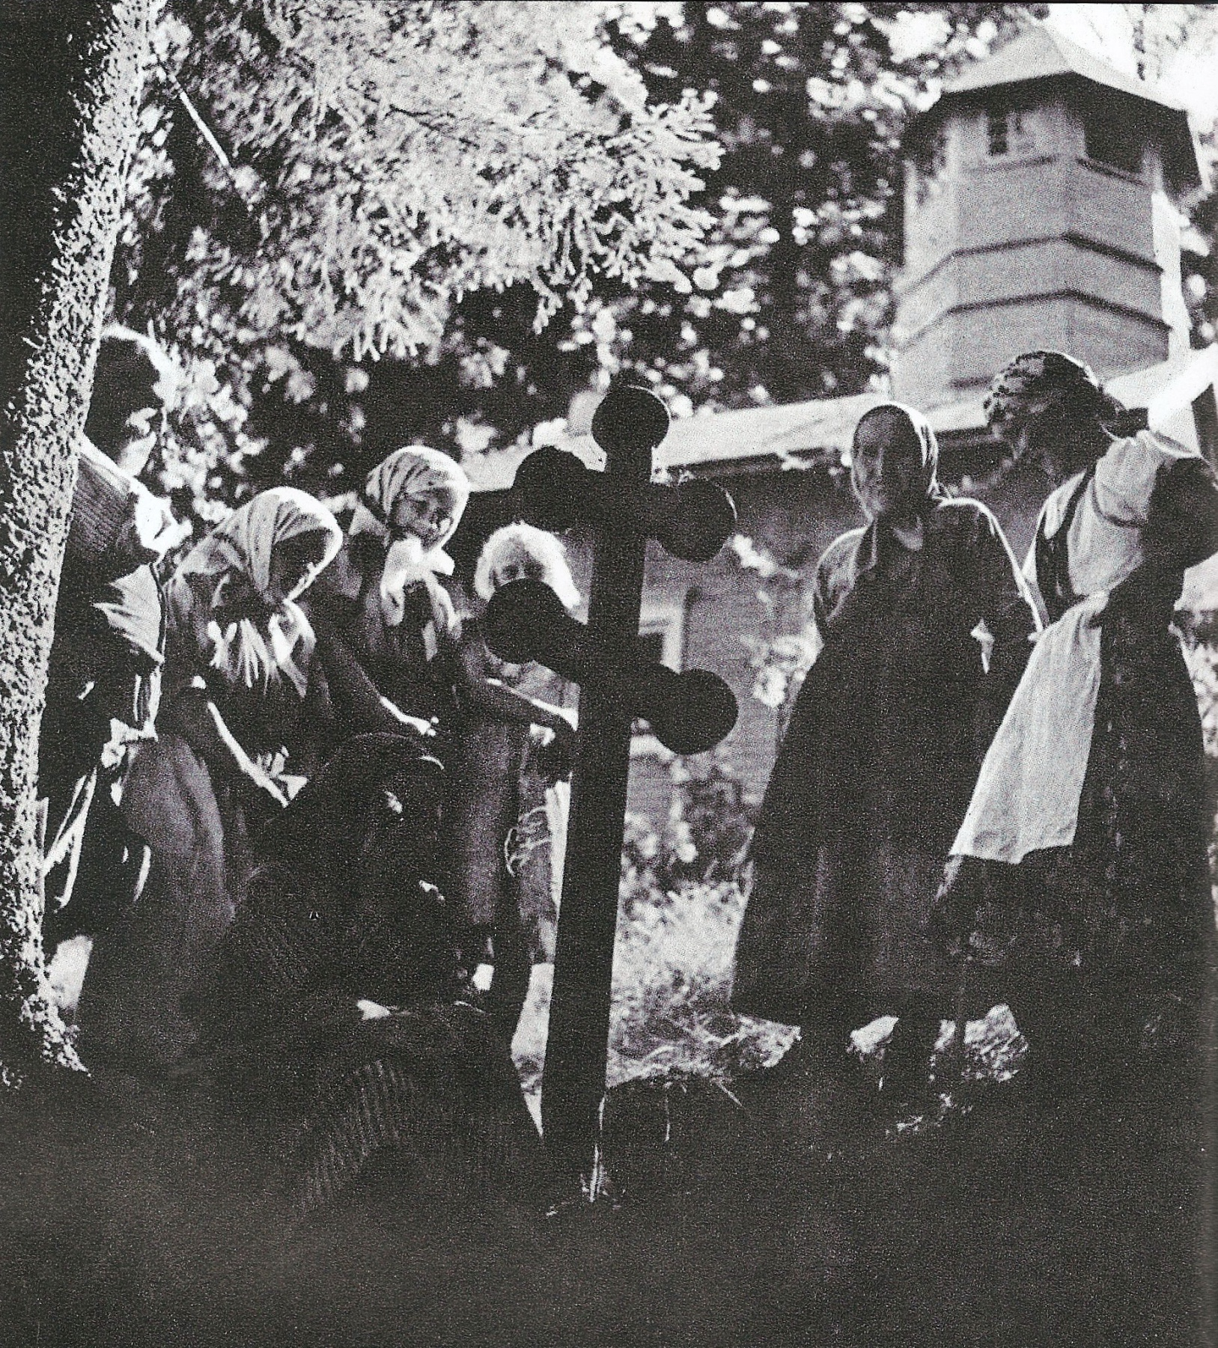

KUVA: ITKIJÄNAISIA HAUDALLA. KUVA TEOKSESTA RAKAS ENTINEN KARJALA (WSOY 1955).

Kristinoppikoulujen eli kreikkalaiskatolisten rippikoulujen pito aloitettiin Salmissa vuosina 1914 – 1915. Tiistaiseurat puolestaan alkoivat Salmissa 1920-luvulla. Kyseessä oli pääosin naisten kristillinen hyväntekeväisyystoiminta, joka oli alkanut jo 1890-luvulla. Salmin tiistaiseura rekisteröitiin vuonna 1927 Pyhien Sergein ja Hermanin Veljeskunnan (per. 1885) alaosastoksi. Tarkoituksena oli tukea Veljeskuntaa sisälähetystyössä. Ohjelmaan kuului henkilökohtaisen vaikutuksen, puheitten, kirkkolaulun harrastamisen, rukoushartaushetkien ja pyhäkoulujen lisäksi kristillinen hyväntekeväisyys. Viime mainittuun kuului mm. köyhien lasten ravitseminen, vaatettaminen ja kouluttaminen sekä sairaista ja vähäosaisista huolehtiminen. Tavoitteena oli myös kehittää ihmisissä siveellisyyttä ja raittiutta. Tiistaiseurat kokoontuivat kahden viikon välein jäsenten kodeissa pidettyihin ompeluiltoihin. Niissä luettiin hengellistä kirjallisuutta ääneen, laulettiin kirkkolauluja ja kuunneltiin toisinaan pappien pitämiä puheita. Kirkkolaulu korostui erityisesti Mantsinsaaren tiistaiseurassa: ompeluilloissa harjoiteltuja kirkkolauluja kokoonnuttiin laulamaan sunnuntaisin tšasounan hetkipalvelukseen.

Kaiken kaikkiaan Salmi erottui muusta Suomesta ja varsinkin luterilaisesta Länsi-Suomesta vahvasti. Uskonto säilyi ja näkyi Salmissa, kuten muuallakin Raja-Karjalassa aivan toisella tavalla kuin muualla Suomessa eli maan luterilaisilla alueilla. Viimeksi mainittujen kohdalla ns. maallistumiskehitys alkoi jo 1800-luvulla vaikuttaa uskonnon asemaan ihmisten ajattelussa ja arjessa. Poikkeuksen muodostivat herätysliikkeiden valta-alueet. Erikseen mainittakoon, että Salmi oli vuonna 1939 Suomen kreikkalaiskatolisin pitäjä, ja – mikä vielä merkittävämpää – usko oli siellä hyvin elävä. Se, että Salmi pysyi lähes 90-prosenttisen ortodoksisena aina talvisotaan asti, johtui siitä, että Salmiin ei juurikaan ollut muuttoliikettä muualta Suomesta; kun Salmin vähäinenkin teollisuus kuihtui melko olemattomiin 1920-1930-lukujen taitteen laman myötä ja kun pitäjään ei ollut rautatietä (paitsi aivan sen rajalle Uuksuun), paikkakunnalle ei muuttanut uutta luterilaista väestöä, joka olisi muuttanut väestön uskontosuhteita radikaalisti. Aivan toisin kävi mm. naapurissa Suojärvellä. Siellä luterilaisten osuus oli vuoteen 1939 mennessä kasvanut kolmannekseen koko väestöstä.
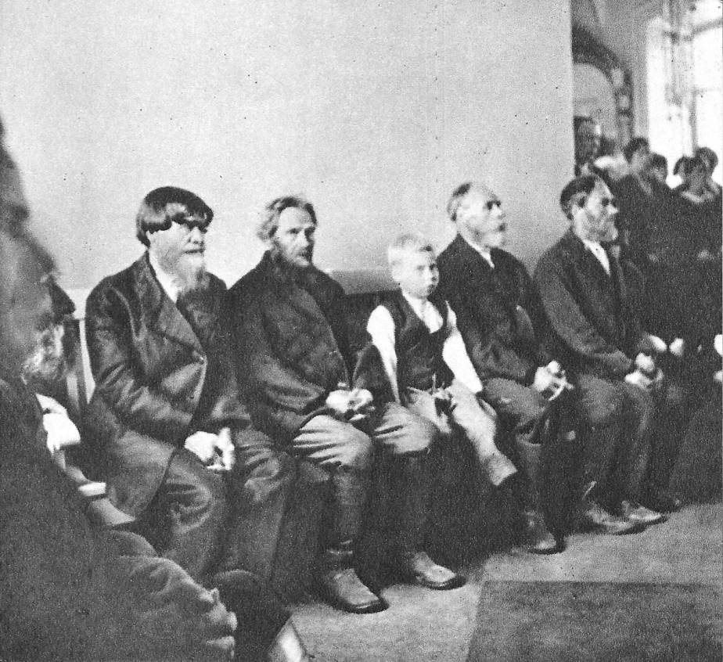

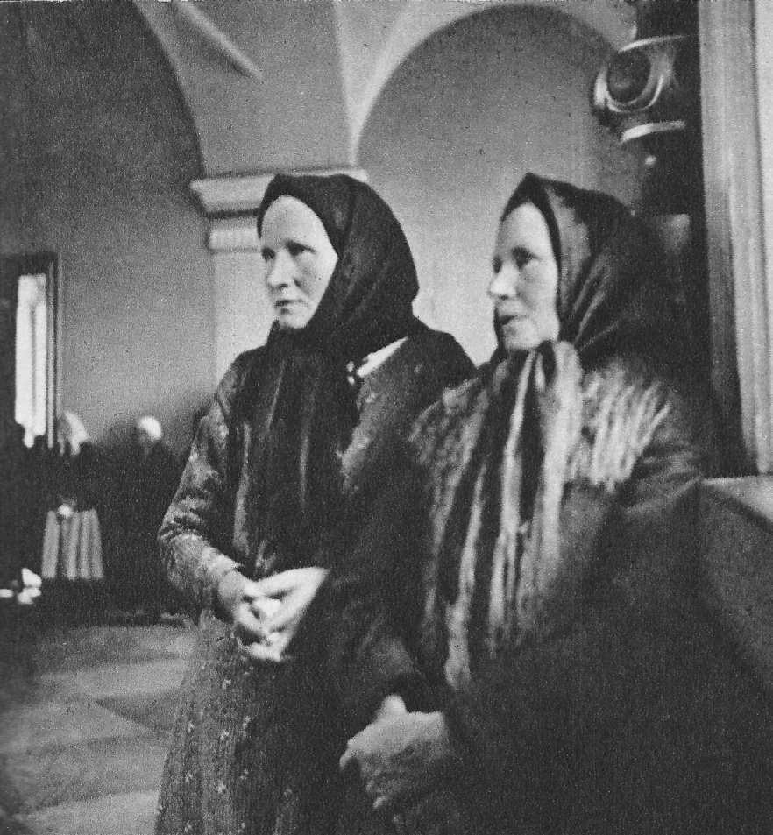

KUVAT: HARRASTA KIRKKOVÄKEÄ. KUVAT TEOKSESTA KARJALA MUISTOJEN MAA (WSOY 1940). KUVAAJA: EINO MÄKINEN.

Salmin kreikkalaiskatoliseen pääseurakuntaan kuului vuonna 1939 yhteensä 8 494 jäsentä, joista 4 211 oli miehiä ja 4 283 naisia. Mantsinsaaren seurakunnassa vastaavat luvut olivat 1 355, 710 ja 645. Mantsinsaaren seurakuntaan kuuluivat myös Uuksalonpää sekä Lunkulan kylä. Uuksun kreikkalaiskatoliset puolestaan kuuluivat Pitkänrannan kreikkalaiskatoliseen seurakuntaan. Pitkänrannan kreikkalaiskatoliseen seurakuntaan kuului viimeisenä rauhan vuonna 1 116 salmilaista (518 miestä ja 598 naista). He muodostivat vajaan kolmanneksen Pitkärannan seurakunnan jäsenistä.

Luostarit

Salmista, kuten muualtakin Karjalasta, tehtiin pyhiinvaellusmatkoja Valamon luostariin. Valamoon tehtyjä pyhiinvaellusmatkoja kuvailtiin aikanaan mm. Kansanvalistusseuran kalenterissa 1890 - kiinnostuneen positiivisessa valossa. Pyhiinvaeltajia tuli erityisesti heinä-, elo- ja syyskuussa, jolloin vietettiin luostarin tärkeimpiä juhlapäiviä. Luostarin majatalo oli tuolloin aivan täynnä, ja pyhiinvaeltajat saivat asua siellä kolme vuorokautta maksutta. Myös ruoka – sama jota munkit söivät – tarjottiin ilmaiseksi. Lisäksi luostarista käsin harjoitettiin muutakin hyväntekeväisyyttä lähiseudun pitäjien vähävaraisia kreikkalaiskatolisia asukkaita kohtaan.

Yhteydet juuri Valamoon olivat salmilaisille läheiset. Valamoon tehtiin pyhiinvaellus- ja jiäksimismatkojen lisäksi muitakin vierailuja. Koska etäisyys ei ollut kovin pitkä, luostarissa oli helppo käydä useinkin. Esimerkiksi eräs mantsinsaarelainen mies kertoi lähteneensä eräänä pääsiäislauantaina potkukelkalla Valamoon kuuntelemaan yöpalvelusta. Aamulla hän tuli takaisin kotiin, kun muu perheenväki heräsi. Yhteydet Valamoon olivat erityisen tiiviit juuri Mantsinsaarelta. Tätä yhteyttä kuvaa osaltaan sekin, että saaren länsirannalla, Jetsunrannassa, oli Valamon munkkien tuoma puolitoista metriä korkea musta graniittiristi. Varsinkin vanhemmat ihmiset ristivät silmänsä ja kiittivät Jumalaa kulkiessaan kyseisen ristin ohi. Lisäksi juuri Mantsista käytiin Valamossa paljon ansiotyössä.
Kreikkalaiskatolisessa Karjalassa oli paitsi suuria ja tunnettuja luostareita (Valamo, Konevitsa, Solovetsk ja Aleksanteri Syväriläisen luostari) myös useita pikkuluostareita. Eräs niistä sijaitsi Salmin Orusjärvellä. Tiettävästi se sijaitsi Orusjärven vuonna 1910 rakennetun kirkon ja Kuuselan talon välisessä maastossa. Kyseessä oli 1500-luvulla perustettu munkkiluostari, joka hävitettiin ison vihan aikana (1713 – 1721) ”perustuksiaan myöten”. Luostarin kellot oli tiettävästi upotettu läheiseen Ponkkolan järveen.

Näitä pieniä luostareita oli ympäri Karjalaa. Väestö kunnioitti niissä asuneita munkkeja. Erikseen mainittakoon, että Venäjällä oli aina ensimmäiseen maailmansotaan asti myös ns. puolimunkkeja, jotka kuulumatta varsinaisesti luostariyhteisöön elivät munkintapaista elämää. Erään omalaatuisen uskonnollisen ryhmän muodostivat aikanaan myös niin kutsutut vanhauskoiset. Heitä liikkui Salmissakin, jonka rantakylien kautta kreikkalaiskatolista väestöä myös muualta Karjalasta kävi tekemässä pyhiinvaellusmatkoja Valamoon. Nämä pyhiinvaeltajat saattoivat viipyä paikkakunnalla pitkiäkin aikoja. Sekä pyhiinvaeltajat, puolimunkit että vanhauskoiset majoitettiin ja kestittiin yleensä ilmaiseksi. He saattoivat viipyä paikkakunnalla pitkiäkin aikoja läpikulkumatkallaan Valamoon.

Vanhauskoiset eli vanhavierulaiset olivat kirkosta eronneita, ”elämäntavoiltaan perin kunnollisia, uskonnollisissa hurmostiloissa eläviä ihmisiä”, joiden salaisia luostareita löytyi Suomenkin puolelta, Ilomantsista ja Kuusamosta. He tunnustivat Raamatun mukaisen yleisen pappeuden ja elivät sangen askeettista elämää. Joukossa oli myös naisia (ja jopa naispuolisia hengellisiä johtajia). He tulivat kuuluisiksi polttoitsemurhistaan, joita he tekivät ”vainon kohdatessa”. Virallinen kirkko suhtautui heihin kielteisesti, sillä he eivät halunneet ottaa Venäjän kirkossa hyväksyttyjä uusia jumalanpalvelusmenoja ja –kaavoja käyttöönsä. Vainoihin liittyy se, että vanhauskoiset tuomitsivat itse Venäjän tsaarinkin ”antikristukseksi”, koska tämä oli suostunut mainittuihin uudistuksiin. Juuri syrjäisestä Karjalasta he löysivät itselleen sopivia ”pakopaikkoja” – minkä lisäksi he olivat yleensä kansan suosiossa.

Vanhavierulaisuus syntyi 1600-luvulla, mutta sen edustajia tavattiin vielä talvisodan alla Salmissakin, jossa heitä oli ainakin Rajaselässä. He tekivät ristinmerkin kahdella sormella, karttoivat viinaa ja pitivät suuressa arvossa vanhoja tapoja ja seremonioita.

Luostareihin tehtiin paitsi pyhiinvaellusmatkoja myös ns. jiäksimismatkoja. Niitä tehtiin, kun erilaisista kriiseistä selviydyttiin. Kun ihmisille tuli sairauksia, vastoinkäymisiä ja onnettomuuksia he turvautuivat Jumalan apuun. Monet antoivat tällöin Jumalalle lupauksen, ja kun kriisi oli ohi he tekivät jiäksimismatkan luostariin tai lupasivat lapsensa tietyksi ajaksi luostariin ilmaiseen työhön.

Eräs mantsinsaarelainen kertoi Nuori Karjala -lehdessä marraskuussa 1984 omasta jiäksimismatkastaan Valamon luostariin vuonna 1915 näin:
”Olin syntynyt terveenä, mutta lähes vuoden vanhana sairastunut, mikä oli jatkunut yli vuoden. En ollut kyennyt nousemaan jaloillenikaan. Tämän vuoksi vanhempani ja isovanhempani olivat minut vieneet kirkkoon saamaan kirkkoherraltamme esirukouksen sairaudestani parantumiseksi, jolloin he olivat antaneet lupauksen lähettää minut koulun käytyäni puoleksi vuodeksi Valamon luostariin suorittamaan siellä Jumalalle palvelustehtäviä, jos paranisin taudistani terveeksi.
Ja niin jouduin lähtemään Valamon luostariin alle 14-vuotiaana täyttämään puolestani annettua lupausta, jota kesti n. seitsemän kuukautta. Setäni tuli minua hakemaan hevosella huhtikuussa 1915.
Luostarissa jouduin työskentelemään räätälin verstaassa, jossa valmistettiin ristinmuotoisia ’hattuja’, joita noviisit joutuivat käyttämään.
Kirkossa piti käydä kolme kertaa päivässä: varhain aamulla, sitten ennen ruokailua ja illalla. Aamulla kirkosta palattua nautittiin teetä ja tummia korppuviipaleita. Päivällä useimmiten syötiin kalakeittoa. Keskiviikkona ja perjantaina paastottiin, jolloin oli kuorekeittoa, jossa oli perunoita, kuten kalakeitossa yleensäkin, tummaa leipää ja lasillinen sahtia, sekä teetä aamuin ja illoin. Jouluna ja erikoispyhinä ruoka oli hieman maittavampaa ja jälkiruoaksi saattoi olla omenapiirakkaa, jota sai suuren annoksen.”

Kotien uskonnollinen elämä

Uskonto näkyi salmilaisten elämässä vahvasti. Useissa eri teoksissa on viitattu tähän: salmilaiset olivat uskonnon harjoituksessaan hyvin aktiivisia – ja samalla antaumuksellisia. Lisäksi tämä koski niin arkea kuin juhlaakin. Kirkollisten juhlapäivien viettoa sekä niihin liittyneitä tapoja vaalivat etenkin vanhemman polven salmilaiset. He harjoittivat myös kotihartautta ja parhaansa mukaan neuvoivat lapsilleen uskonnollisia tapoja ja Jumalaa pelkäävää mieltä.

Kotihartaus olikin Salmissa aivan yleinen. Lähes kaikissa kreikkalaiskatolisissa kodeissa olivat obrazat eli ikonit (pyhäinkuvat) seinillä. Useissa kodeissa oli ikonin edessä pieni lamppu eli lampatku tai tuohus eli kirkkokynttilä, joka sytytettiin rukouksen ajaksi palamaan. Kotialttarin ääressä rukoiltiin aamuin ja illoin, ruoalle ruvetessa ja siltä noustaessa, matkalle lähdettäessä jne. Kreikkalaiskatolinen väestö ei ryhtynyt mihinkään tärkeään työhön ilman edellä käynyttä rukousta. Sellaiset tapahtumat kuin kylvöön lähtö, heinänteon tai muun tärkeän maataloustyön aloittaminen tai lopettaminen sekä muut vastaavat tapahtumat antoivat aihetta joko anomus- tai kiitosrukoukseen kotialttarin ääressä. Jumala oli perheen jäsen, ja joka aamu viivähdettiin ikonin luona. Kun joku lähti pidemmälle matkalle, kokoonnuttiin hartauteen. Lampukka sytytettiin, ja perheen pää toimitti rukouksen siunaten lähtijät ja kotiin jäävät.

Salmi oli aina toiseen maailmansotaan asti vahvasti kreikkalaiskatolinen – jopa Raja-Karjalankin kunnista kaikkein vahvimmin. Lisäksi uskonto näyttää siis olleen poikkeuksellisen voimakkaasti vaikuttamassa ihmisten elämään – omaa kotia ja arkista elämää ja sen toimituksia myöten.

Kuten Niilo Sauhke kertoo, salmilaisten kodeissa uskonto oli keskeisellä sijalla. Uuden kodin tupaan ja kamareihin sijoitettiin pienet kotialttarit. Kotia pyhittämään kutsuttiin pappi. Tällaisen kodin suojassa eläminen koettiin turvalliseksi, sillä perheen jäsenet saattoivat joka päivä tuntea olevansa Jumalan suojeluksessa. Lisäksi papin pyhittämä koti velvoitti siinä asuvaa perhettä asumaan pyhästi sekä Jumalan avulla työskentelemään omaisia rakastaen ja lähimmäisiä auttaen.

Kreikkalaiskatoliseen elämään kuuluivat tietenkin rukoukset, ristinmerkit ja kumarrukset sekä niiden lisäksi mm. paastot, joita pidettiin joka viikko keskiviikkoisin ja perjantaisin. Niiden lisäksi vuotuiseen elämänrytmiin kuuluivat myös ns. kausipaastot. Niitä olivat mm. joulupaasto ja pääsiäistä edeltänyt suuri paasto eli suuri pyhä. Näillä paastoilla oli paitsi hengellinen merkityksensä myös fyysisestikin tärkeä ja samalla terveellinen vaikutuksensa. Paaston ajaksi lopetettiin vierailut, kotijuhlat, nuorison huvit, liika kyläileminen ja alkoholijuomien käyttö. Kansa hiljentyi henkisesti paastoamaan, kieltäytymään, itsetutkiskeluun ja elämään raittiina, minkä lisäksi kansan fyysinen ravitsemustila tasapainottui ja henkinen uudelleensyntyminen kevensi mieltä.

Paastoa noudatettiin yleisesti kaikissa Vienan-, Aunuksen-, Raja- ja Laatokan-Karjalan ortodoksisissa kylissä ja keskuksissa. Eräs ortodoksikarjalainen muistaa lapsuudenajoiltaan, että hänen kotikylässään paastoa noudattivat kaikki. Poikkeuksena olivat vain sairaat ja hullut. Paaston suurinta kunnioitusta osoittivat karjalaiset naiset. Kun rastavua (joulua) tai äijiäpäiviä (pääsiäistä) varten aattopäivänä valmistettiin erikoisherkkuja, niiden tekijät niitä maistellessaan eivät niitä nielaisseet, vaan sylkäisivät pois, ettei olisi tullut tehdyksi riähkiä eli syntiä.

Luterilaisia, jotka eivät paastonneet, kutsuttiin ”ruotseiksi”. Heidän elämäänsä paastot eivät rytmittäneet, vaan kreikkalaiskatolisten silmissä he pitivät jatkuvasti samaa arkea. Sana ruočakoi tarkoitti yleensäkin luterilaista (länsi)suomalaista salmin murteessa, samoin kuin ruočinkieli tarkoitti juuri suomen kieltä.

Erikseen mainittakoon, että niukoista elinoloistaan huolimatta salmilaiset eivät syöneet esimerkiksi karhunlihaa; sen syömistä pidettiin syntinä. Salmissa sanottiin: Roihe riähky moises ruwwas (”Tulee synti sellaisesta ruuasta”). Myös ammutut oravat heitettiin koirille – vain nahka nyljettiin ja myytiin. Sen sijaan karhunkynnet olivat naimaonnen tuojia – ja siksi haluttuja nuorten neitosten keskuudessa.

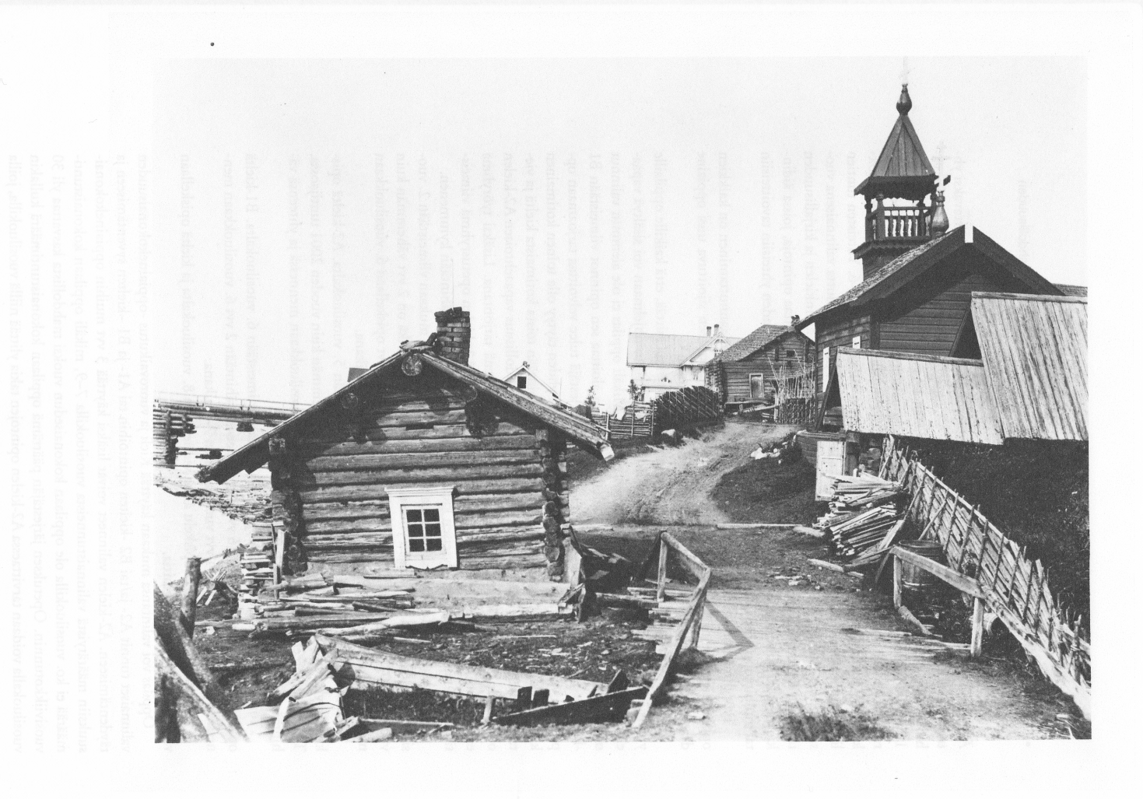
KUVA: IDYLLISTÄ MIINALAN KYLÄÄ. VASEMMALLA JOKI, OIKEALLA TŠASOUNA JA TAUSTALLA TUNNETTU HOSAINOFFIN HOVI. (ASTA MÖRSKYN JA MIRJA MÖRSKY-ANDERSONIN ARKISTO.)

Ortodoksinen uskonto näkyi myös kouluissa. Se oli kuten kotonakin koko elämää ohjannut ja sille leimaa-antanut piirre. Päivän aluksi pidettiin aamurukoukset. Ne käsittivät alkurukoukset ja rukouksen opetuksen edellä. Rukousten jälkeen laulettiin Taivaallinen kuningas tai jokin muu kirkkolaulu. Samoin koulussa oli yhteiset ruokarukoukset ja päivän päätösrukous.

Ortodoksiset juhlapäivät olivat yleensä lomapäiviä. Ainoastaan vainajien muistelupäivinä (mustinsuovattu) oltiin koulussa. Silloin saatettiin nähdä tumma-asuisen kirkkokansan vaeltavan koulun ohi hautausmaalle. Pääsiäistä edeltävän suuren viikon torstaina oppilaat vietiin opettajien johdolla ehtoolliselle kirkkoon.

Luterilaisuudesta tiedettiin hyvin vähän. Luterilaisista virsistä oppilaat osasivat ulkoa Jouluvirren ja kevätjuhlissa lauletun Suvivirren sekä virren Soi kunniaksi Luojan.

Kreikkalaiskatolisten ja luterilaisten välit olivat Salmissa ongelmattomat, kuten useissa yhteyksissä on todettu. Esimerkiksi Erkki Kaila kertoo ”kreikkalaisen rahvaan” nimittäneen uskontoaan edelleen (1920-luvulla) ”Venähen uskoksi” mutta sanoneen luterilaisille, että ”meillähän on sama Jumala”. Suvaitsemattomuutta ei hänen mukaansa Salmissa esiintynyt. Päinvastoin, luterilaisiin juhliin ja tilaisuuksiin saattoi saapua henkilöitä, jotka tekivät ovella ristinmerkin ja joita kiinnosti se, mitä luterilaisten keskuudessa ajateltiin ja puhuttiin.

Arjen ja paaston samoin kuin uskonnollisesti tärkeiden pyhien päivien ja aikojen erottaminen oli Salmissa tärkeää, ja se näkyi esimerkiksi ruokaperinteessä. Ruuat valmistettiin eri tavoin sen mukaan, olivatko ne tarkoitetut paasto- vai arkikäyttöön eli oliko pyhä vai argi.

Karttunen, s. 208.
Nainut nainen piti hiuksensa pitkinä mutta peitti ne hunnulla; samaa oli vielä myöhään lähes kaikkialla Suomessa 1900-luvun puolelle asti. Tosin hunnun tilalla oli huivi. – Naimisiin mennyt nainen peitti hiuksensa muitten (varsinkin muitten miesten) näkyviltä. Vanhassa kansanrunoudessa on myös tähän viittaavia kohtia, esim. ”sinis huiskit huoletonna, kunis huiskit hunnutonna” (= siihen asti elät huolettomana, kunnes olet hunnutettu, ts. naimisissa).
Forsström, s. 65.
Karttunen, s. 208.
Pelkonen, Elna 1958, s. 86 – 87.
Karttunen, s. 211 – 212.
Pelkonen, Elna 1958, s. 87.
Suuri osa näistä karjalaisista muutti aina Tveriin asti, jossa heitä asuu vieläkin. Kotikielenä monet käyttävät edelleen karjalaa.
Karttunen, s. 214 – 215.
Pelkonen, Elna 1958, s. 87.
Kuujo, s. 83 – 84.
Kuujo, s. 81.
Ks. Nuori Karjala kesäkuu 1944, s. 61.
Orusjärven kirkon rakentamisen teki mahdolliseksi ”tunnettu moskovalainen mesenaatti”, todellinen valtioneuvos J. A. Kolesnikov, joka tuki hanketta kymmenellä tuhannella ruplalla. Kirkko oli suunniteltu 300 hengelle. Ks. Mikkelin Sanomat 30.1.1909.
Ks. Hämynen, Tapio, Suomalaistajat, venäläistäjät ja rajakarjalaiset: kirkko- ja koulukysymys Raja-Karjalassa 1900 – 1923. Ortodoksisen teologian laitoksen julkaisuja N:o 17. Joensuu 1995, s. 43.
Merras, Olavi, Raja-Karjalan kansallistuva ortodoksisuus: Salmin kreikkalaiskatolinen seurakunta 1917 – 1936. Kirkkohistorian laudatur-tutkielma. Helsingin yliopisto 1979, s. 36.
Salmilaisten keskuudessa Railaksen lempinimeksi tuli Ivan-pappi.
Sauhke, s. 19.
Sauhke, s. 20.
Ks. Merras, s. 9.
Huhtinen 1940, s. 92. Huhtisen mukaan ruoan vieminen vainajille oli muinaissuomalainen tapa.
Saarikivi, Ritva, Naisen asema ja tehtävät Salmin ortodoksisessa seurakuntaelämässä 1917 – 1939. Kirkkohistorian laudatur-työ. Helsingin yliopisto 1974, s. 95 – 99.
Ks. Merras, s. 9.
Merras, s. 40.
Saarikivi, s. 102 – 106.
Lutherin uskonoppia on usein sanottu maallistumisen portit avanneeksi uskonopiksi; kun Luther selitti, että kaikki olivat yhtä hyviä papeiksi ja että kaikki arkinen työ (so. rehellinen ja kutsumuksessa tehty työ) oli jumalanpalvelusta jo itsessään, raja uskonnon ja maallisen välillä hämärtyi. Luther kielsi mm. luostarit ja luostariväen olemassaolon tarkoituksen, pyhimykset, Neitsyt Marian palvonnan, samoin kuin kaikki pyhäinkuvat (vrt. ikonit) ja melkein jopa kaiken mystiikankin.
M. Huhtinen kertoo muutamista käännynnäisistä 1930-luvun Salmissa. Eräs tulemalainen pariskunta oli vaihtanut tunnustuksensa luterilaiseksi, mutta heidän luonaan pidetyt seurat menivät usein unien kertomiseksi. Tämä saattoi liittyä myös paikkakunnalla esiintyneeseen muuhun taikauskoisuuteen. ”Uniin uskottiin ja unista puhuttiin, sellainen oli mentaliteetti”, Huhtinen toteaa. Edellä mainitun pariskunnan tytär puolestaan kääntyi roomalaiskatoliseksi ja meni nunnaksi Baltiaan. Ks. M. Huhtisen haastattelu. Kirkollisen kansanperinteen arkisto. Suomalaisen Kirjallisuuden Seuran kansanrunousarkisto.
Laitila, Teuvo, Kansanomainen ja kirkollinen ortodoksisuus Raja-Karjalassa. Teoksessa Karjala – historia, kansa, kulttuuri. Toim. Pekka Nevalainen & Hannes Sihvo. Suomalaisen Kirjallisuuden Seuran Toimituksia 705. Helsinki 1998, s. 404.
Viljanto, s. 85.
Viljanto, s. 91.
Myöhemmin, Suomen itsenäistyttyä, luostarit sen sijaan esitettiin pikemmin negatiivisessa valossa, esimerkiksi Laatokka-lehden laajassa kirjoitussarjassa vuonna 1928. Niin ikään eduskunnassa esitettiin hyvin kärjekkäitä kannanottoja luostareita vastaan 1920-luvun alussa. Niistä ks. esim. Nokelainen, Mika, Vähemmistövaltiokirkon synty. Ortodoksisen kirkkokunnan ja valtion suhteiden muotoutuminen Suomessa 1917 – 1922. Suomen Kirkkohistoriallisen Seuran toimituksia 214. Helsinki 2010, s. 234-.
Ks. Peiponen, Valto A., Peiposenkylä – merellinen kalastajien kylä. Teoksessa Laatokan Mantsi – härkäuhrin saari. Toim. Valto A. Peiponen. Lappeenranta 1997, s. 202.
Peiponen, Valto A., Peiposenkylä – merellinen kalastajien kylä, s. 200.
Ks. Meijän Salmi kuvina, s. 271. Stolbovan rauhaa seuranneessa rajankäynnissä pyydettiin eräs munkki kyseisestä luostarista todistamaan, että Kaunoselän asukkaat olivat ”aina” kuuluneet Salmin pogostaan. Ks. kuvaus rajankäynnistä Tom Gullbergin ja Mikko Huhtamiehen teoksessa, s. 52. - Aiempana samassa teoksessa kerrotaan (s. 25), että ”pieni Orusjärven luostari Salmissa suljettiin 1612, ja ruotsalaista miehitystä seurasi muutoinkin ortodoksien voimakas muuttoaalto itään päin Aunukseen”.
Ks. Pelkonen, Elna 1959, s. 334.
Toisen tulkinnan mukaan heidän toimintansa motiivina ei ollut uskonnollinen (tai yleensä hengellinen) vakaumus, vaan muut syyt. Näin asian esittävät Kimmo Katajala ja Irina Tšernjakova artikkelissaan ”Karjalainen ihminen uuden ajan alussa” (s. 85-).
Ks. Pelkonen, Elna 1959, s. 334.
Ks. M. Huhtisen haastattelu. Kirkollisen kansanperinteen arkisto. Suomalaisen Kirjallisuuden Seuran kansanrunousarkisto.
Myös praasniekka saattoi perustua lupaukseen. Esim. ”Manššilikon Valassi”, jota vietetään nykyään Pielavedellä, oli lupaukseen perustunut praasniekka.
Ks. Rouhola, Anja, Uskon voimaa. Teoksessa Laatokan Mantsi – härkäuhrin saari. Toim. Valto A. Peiponen. Lappeenranta 1997, s. 83.
Ks. www.mantsinsaariseura.fi. Sivu luettu 23.2.2011.
Viljanto, s. 98.
Viljanto, s. 100 – 101.
Turunen, s. 37.
Ks. esim. Peltoniemi. U., Itärajan kuvia. Porvoo – Helsinki 1938, s. 13. Salmi oli myös praasniekkaperinteen osalta Raja-Karjalan pitäjistä ”ehkä tunnetuin”. Pitäjässä vietettiin määrättyjä praasniekkoja peräti 54 päivänä vuodessa. Suurimpia olivat ns. valtapraasniekat, kuten pokrovu ja emänpäivy. Ks. Karjalainen perinnekuvasto. Toim. Hannu Sinisalo. Kuopio 1983, s. 89.
Sauhke, s. 25.
Sauhke, s. 26.
Sauhke, s. 31.
Ks. Karjalan Heimo 1970, s. 130.
Paastoamisen sijasta ortodoksisessa perinteessä käytettiin ja on käytetty sanaa ”pyhittää” eli luterilaiset eivät pyhittäneet (ts. pitäneet paastoa eli pyhää).
Ks. esim. Pohjanvalo, Pekka, Salmin murteen sanakirja. Täydennysosa. Helsinki 1950, s. 287.
Myöskään karhun raateleman lehmän tai muun eläimen lihaa ei sopinut syödä. Ks. Uutisia Salmista, s. 33.
Ks. Forsström, s. 61.
Forsström, s. 56. Forsströmin mukaan (1890-luvulla) karhunpeijaisista ei ollut enää muita menoja jäljellä, ”kuin se, että tapettu karhu aina tuodaan tupaan”. Samalla sinne kokoontui ”koko kylän rahwas ’bessodaa’ eli tanssi-iltaa wiettämään”. Tässä yhteydessä tapetulta karhulta saattoivat hävitä kynnet.
Jormalainen, Pekka, Koulumuisteloita Peltoisista. Teoksessa Laatokan Mantsi – härkäuhrin saari. Toim. Valto A. Peiponen. Lappeenranta 1997, s. 141.
Kaila, Erkki, Käynti Salmin rajamaaseurakunnassa. Kirkko ja Kansa. Joulu 1929, s. 6.
Pelkonen, Martta, Kansatieteellinen katsaus Salmin pitäjän vanhaan kansanomaiseen ruokatalouteen. Suomalaisen Kirjallisuuden Seuran kansanrunousarkisto. Pyhä- eli paastoruoka oli yksinkertaisempaa kuin arkiruoka. Siihen eivät kuuluneet esimerkiksi liha, maito eivätkä kananmunat. Verbi pyhittää (pyhittiä) tarkoitti juuri paastoamista.

